Osa 5a_1 Piiumetsa-Pala-Kahuoja-Aasuvälja-Väätsa-Ülejõe-Väätsa-Töökoda (Aasuvälja)-Väätsa
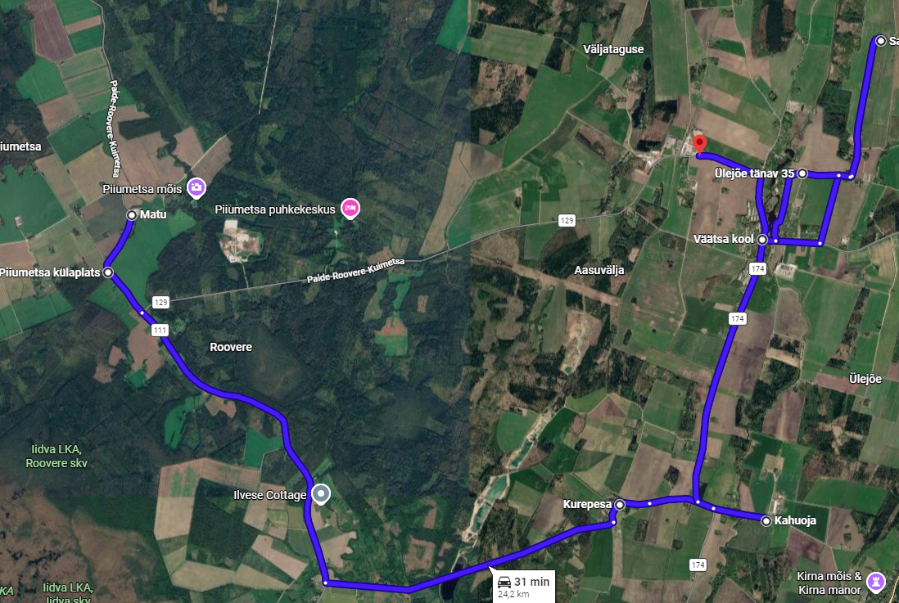

Osa 5a_1 Piiumetsa-Pala-Kahuoja-Aasuvälja-Väätsa-Ülejõe-Väätsa-Töökoda (Aasuvälja)-Väätsa
Osa 5a_1 peatuse kellaaeg (eeldatav)* E-R | peatus | nõudepeatus
07:35 | Piiumetsa | Lõõla-Piiumetsa ja Paide-Roovere-Kuimetsa ristmik
07:36 | Piiumetsa, Kooli tee rist | Kooli tee ja Paide-Roovere-Kuimetsa ristmik
07:44 | Pala
07:50 | Kahuoja | Tedre tee (8360080) ja Kirna-Virika-Änari tee ( 15108) ristmik
07:53 | Aasuvälja(Türi tee)
07:56 | Väätsa kool
08:00 | Saare talu | Venevere ringtee (9370209) 3,5 kilomeetril
08:06 | Ülejõe tänav
08:10 | Väätsa kool
08:12 | Töökoda (Aasuvälja tee)
08:16 | Väätsa kool
km | 25,8
bussi suurus | minimaalselt 19 reisijat

*osa 5a_1 marsruudiplaan ja sõiduplaan muudetud 28.08.2026, uus sõiduplaan arvestab osa 5b_1 muudatusi 28.08.2026

